Kärl-hjärna, halskärl – DT-undersökning inom radiologi Borås

Förändringar sedan föregående version
Uppdaterat kod för rädda hjärna.

Sammanfattning
Beskrivning av DT-undersökning hjärna, aneurysm, venografi, halskärl, ”Rädda hjärnan” med Cerebral + Halsangio + Perfusion, för röntgensjuksköterska inom radiologi Borås.

Innehållsförteckning
Förändringar sedan föregående version 1
Sammanfattning 1
Innehållsförteckning 1
Förutsättningar 2
Generella förberedelser och riktlinjer 2
Genomförande 3
Hjärna angio K-K+ 3
Hjärna venografi k-k+ 5
Halskärl k+(angio) 7
Hjärna, ”Rädda hjärnan” med Cerebral + Halsangio + Perfusion 9
Dokumentation 13
Skicka patient 13
Dokumentinformation 13

Förutsättningar

Generella förberedelser och riktlinjer
Vid i.v kontrast
Kontrastmedelsinducerad nefropati (KMN) – prevention vid kontrastmedelsundersökning, SÄS
Kontrastundersökning, premedicinering vid risk för anafylaktisk reaktion, SÄS
Jodkontrast när patienter är under thyreoideautredning eller radiojodbehandling
Venkateter och kontrasthastighet vid användning av tryckspruta
Kontrastmedel vid röntgenundersökningar
GFR räknas ut om patienten uppfyller någon riskfaktor.
Skall ha venväg. Avdelningen kan ombesörja detta för inneliggande patienter.
Finns EKG elektroder över aktuellt område på patienten tas dessa om möjligt bort.
Ta del av checklista inför iv kontrast och kontrollera typ av diabetes, eventuell tidigare kontrastmedelsreaktion, övriga riskfaktorer, längd och vikt.
Vid ”Rädda Hjärnan”
Rädda hjärnan
Strålskydd
Strålsäkerhetsåtgärder inom radiologi SÄS
Tips och idéer
Avvänd gärna fixeringsband för armarna.

Genomförande

Hjärna angio K-K+
SoS kod 810 208
Vanligen aneurysm.
Protokoll
Hjärna angio K-K+
Patientposition
Ryggläge, gärna kudde under knäna. Hakan något ned. Viktigt med rak positionering. Anpassa huvudets läge för att kunna köra ovinklat.
Patientinformation
Ligga stilla.

Bildtagning
Scout
Frontal: 180
Lateral: 90
Anatomisk referenspunkt: OM
Serie 1
K-
Område/Kriterier
Genom hela hjärnan.
Algoritm
Soft
Reconjob
* # Axiella 0.6/0.6
*Axiella 5/5. Vinklade parallellt med OM-linjen
*Coronara 5/5. Vinklade parallellt med bakre pons
*Sagitella 5/5

Till PACS
Alla märkta *
Till AW
Alla märkta #

Serie 2
K+
Område/Kriterier
Genom hela hjärnan.
Iv kontrast
Viktbaserad kontrastmedelsdosering enligt Omniject
Bolus track
Lägg Smart Prep i höjd med C:6, caudalt om carotisbifurkationen. Starta manuellt när kontrast syns i carotis.
Algoritm
Soft
Reconjob
* # Axiella 0.625mm
*Coronara 3/3
*Sagitella 3/3
*Axiella 3/3
Till PACS
Alla märkta *
Till AW
Alla märkta #

Hjärna venografi k-k+
SoS kod 810 208
Sinustrombos.
Protokoll
Hjärna venografi K-K+
Patientposition
Ryggläge, gärna kudde under knäna. Hakan något ned. Viktigt med rak positionering. Anpassa huvudets läge för att kunna köra ovinklat.
Patientinformation
Ligga stilla.

Bildtagning
Scout
Frontal 90
Lateral 180
Anatomisk referenspunkt: OM
Serie 1
K-
Körs uppifrån och ned.
Område/Kriterier
Från kalotten t o m kotkropp C1. Hela skallbenet skall vara med.
Algoritm
Soft
Reconjob
* # Axiella 0.6/0.6
*Axiella 5/5. Vinklade parallellt med OM-linjen
*Coronara 5/5. Vinklade parallellt med bakre pons
*Sagitella 5/5

Till PACS
Alla märkta *
Till AW
Alla märkta #

Serie 2
K+
Körs uppifrån och ned
Område/Kriterier
Genom hela hjärnan. Från kalotten t.o.m. kotkropp C1. Hela skallbenet skall vara med.
Iv kontrast
Dubbelinjektor: 85ml 3ml/s
Delay
35 s
Algoritm
Soft
Reconjob
* # Axiella 0.6/0.6
*Axiella 5/5. Vinklade parallellt med OM-linjen
*Coronara 5/5. Vinklade parallellt med bakre pons
*Coronara MIP. Vinklade parallellt med bakre pons
*Sagitella MIP. Från höger till vänster
*Axiella MIP. Vinklade parallellt med OM-linjen
Till PACS
Alla märkta *
Till AW
Alla märkta #

Halskärl k+(angio)
SoS kod 818 207
Stenos, dissektion, aneurysm.
Protokoll
Halskärl K+ (angio)
Patientposition
Ryggläge, gärna kudde under knäna, hakan upp. Armarna utefter sidan, sänkta axlar.
Patientinformation
Att ligga stilla. Att inte svälja under bildtagningen.
Ta ur tandprotes.

Bildtagning
Scout
Frontal 180
Lateral 90
Anatomisk referenspunkt: JU
Serie 1
K+
Område/Kriterier
Från arcus aortae till och med kalloten, hela huvudet ska vara med.
Kontrast
Viktbaserad kontrastmedelsdosering enligt Omniject
Smart Prep
Lägg ROI:en i arcus ascendens
Algoritm
Standard

Reconjob
#*Axiella 0.6/0.6
*Axiella 3/3
*Coronala 3/3
*Sagitella 3/3
Till PACS/AW
Alla märkta *
Till AW
Alla märkta #

Hjärna, ”Rädda hjärnan” med Cerebral + Halsangio + Perfusion
SoS kod
810 000r rädda hjärnan (strokelarm)
Samma kod oavsett om det blir angio/perf eller ej.
Protokoll
Hjärna K- rädda hjärna K+ cerbral- och halsangio och perfusion
Patientposition
Ryggläge, gärna kudde under knäna. Hakan något ned. Viktigt med rak positionering. Anpassa huvudets läge för att kunna köra ovinklat.
Patientinformation
Ligga stilla.

Bildtagning
Scout
Frontal 180
Lateralt 90
Anatomiskreferenspunkt: OM
Serie 1
K-
Område/Kriterier
Genom hela hjärnan.
Algoritm
Soft
Reconjob
* #Axiella ovinklade 0.6/0.6 Soft.
*Axiella 5/5. Soft. Vinklade parallellt med OM-linjen
*Coronara 5/5. Soft. Vinklade parallellt med bakre pons
*Sagitella 5/5. Soft.
Till PACS
Alla märkta *
Till AW/BFR
Alla märkta #

Invänta vidare ordination om cerebral+halsangio och perfusion blir aktuellt.
Patientposition
Fixera patientens huvud med ev band då det är mycket viktigt att man ligger stilla.
Ta ny scout innan CTA och perfusion (finns i protokoll) då patienten kan ha rört sig under neurologstatus.
Bildtagning
Scout
Frontal 180
Lateral 90
Anatomisk referenspunkt: OM
Serie 2
K+
Område/Kriterier
Från och med arcus aorta t o m vertex.
Kontrast
Dubbelinjektor: Räkna i Omniject dock minst 70ml 4,5 ml/s.
Efterspola med 50 ml NaCl.
Smart Prep
Lägg Smart prep över halskärl, så nära scanstart som möjligt men alltid fritt från tandlagningar.
Någon ROI behövs inte.
Starta när man ser kontrast i Carotis.
Algoritm
Soft
Reconjob
#*Axiella 0.625/0.625
Hjärna Hals:
*Coronara 3/3
*Sagitella 3/3
*Axiella 3/3
Till PACS
Alla märkta *
Till AW/BFR
Alla märkta: #

Serie 3
Perfusion
Fixera ev huvudet med band. Viktigt att ligga absolut stilla.
Bättre stilla och snett än för patienten ej avslappnad ställning.
Information
Bildtagning kommer att ske över området i 55 s.
Bordet kommer att flyttas fram och tillbaka 19 ggr, vilket är inlagt i protokollet.
Viktigt att informera patienten om att ligga absolut stilla.
Område/Kriterier DT Ascend
Medföljande neurolog eller med jour avgör om det är bakre eller främre cirkulationen.
Bakre cirkulation: Gul box, från bakre skallgropen.
Främre cirkulationen: Röd box, från sellabotten.
OBS! Ändra absolut inte boxens storlek.

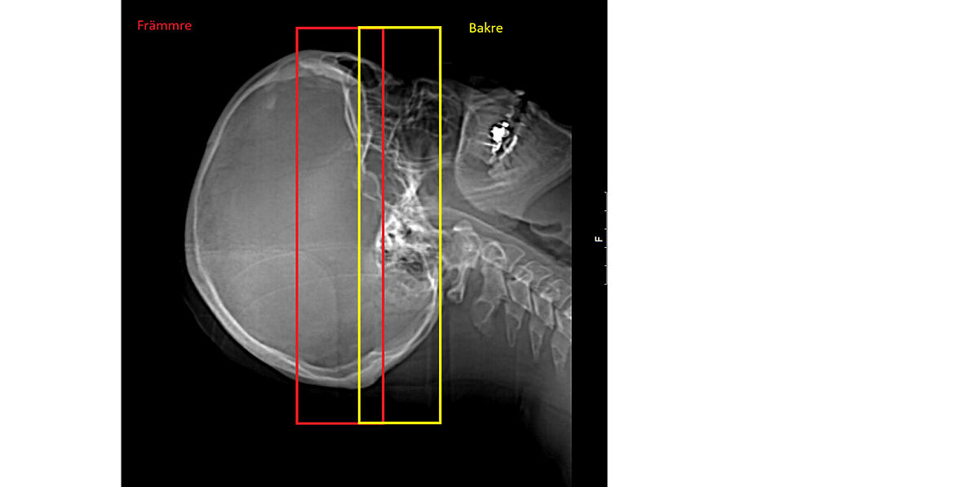

Område/Kriterier DT Revolution
Bakre skallgropen och uppåt. Hela hjärnan.
OBS! Ändra absolut inte boxens storlek.
Kontrast
Dubbelinjektor: 40ml 3,5 ml/s
Koksalt: 50 ml 3ml/s.
Recon
Sker automatiskt.
Lagring
PACS och AW-server.

Dokumentation
I RIS angående njurfunktion, riskfaktorer, PVK, kontrast och reaktion. Längd, vikt och graviditet. Rädda hjärnan ska länkas till BFR
Om inte kriterierna uppfyllts för undersökningen skall anledning till detta dokumenteras i remissanteckningsruta.
Patientens stråldos dokumenteras med skärmdump av Dose Report.

Skicka patient
Ja.
Informera om när och från vem patienten får svar.
Uppmana patienten att dricka lite extra.

Dokumentinformation
För innehållet svarar
Anders Båth, överläkare, Bild- och funktionsmedicin, SÄS
Angelica Engvall, överläkare, Bild- och funktionsmedicin, SÄS
Therese Kjellgren, röntgensjuksköterska, Bild- och funktionsmedicin, SÄS
Innehållsgranskare
Anders Båth, överläkare, Bild- och funktionsmedicin, SÄS
Fastställt av
Markus Håkansson, verksamhetschef, Bild- och funktionsmedicin och medicinsk service SÄS
Nyckelord
Metodbok DT, kärl, hjärna, halskärl, anuerysm, venografi, rädda hjärnan, cerebral, halsangio, perfusion

